Контейнер для артефактов.

Покупается в мастерских либо делаете сами.

И так. В ближайшем строительном магазине купил сантехническую 110мм муфту и две заглушки к ней. По всей поверхности муфты и заглушек прошёлся наждачной бумагой, что бы придать шероховатость поверхности. После покрасил контейнер, знак радиации модно или наклеить стикер или покрасть через трафарет.

Внутри можно проклеить фольгированной подкладкой 0,4 мм. для большего антуража, плюс не так будет бряцать артефакт о стенки контейнера. Также для можно приклеить, циферблаты, предохранители проводки снаружи контейнера. Старый брезентовый ремешок также посажен на болты. К верхней заглушке прикрутил ручки от шкафчика чтобы легко снимать крышку.

Первый контейнер я обтянул тканью. Второй сделал двойным из двух муфт и покрасил.

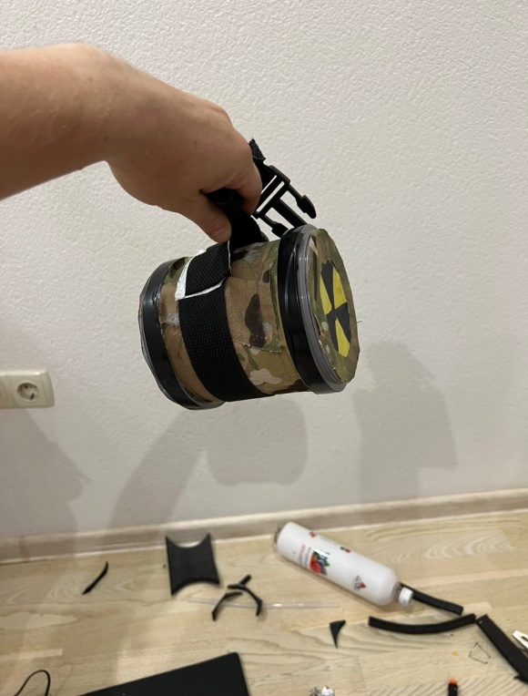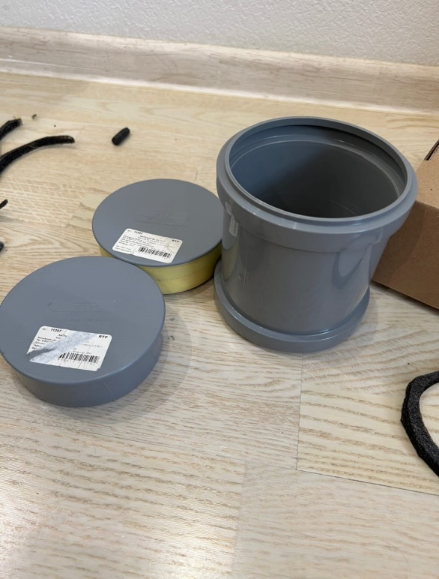

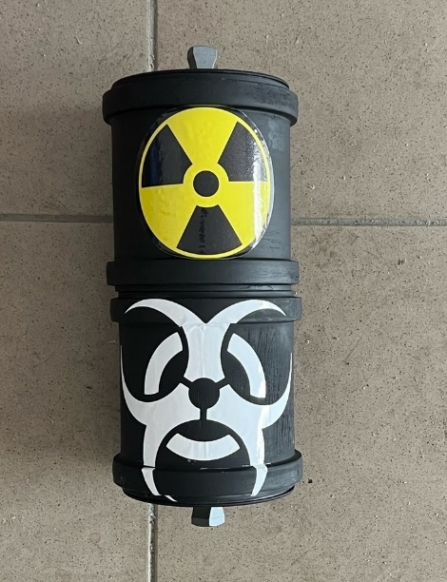

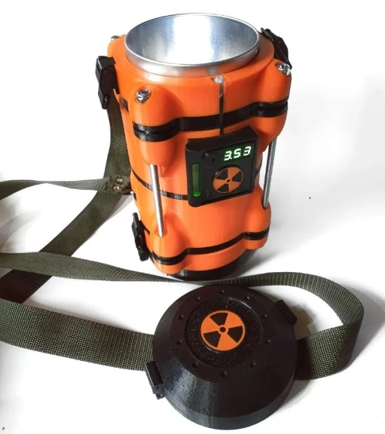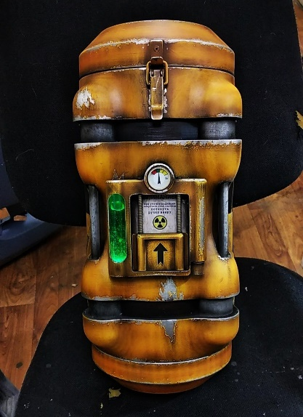ЭТО ВАРИАНТ ИХ МАСТЕРСКОЙ ЦЕНА 4000р

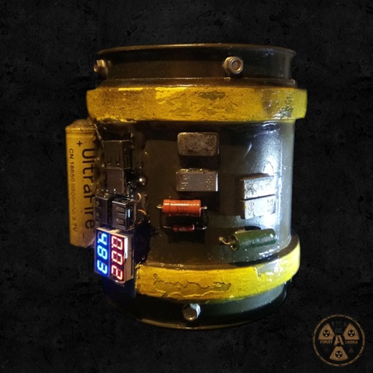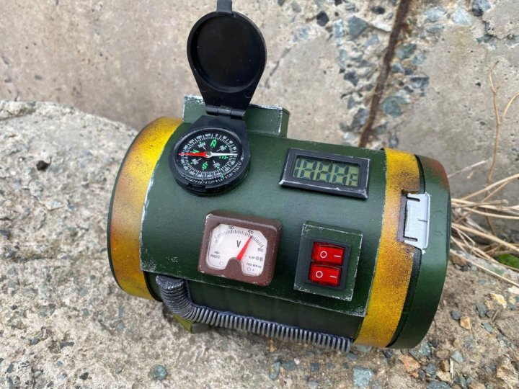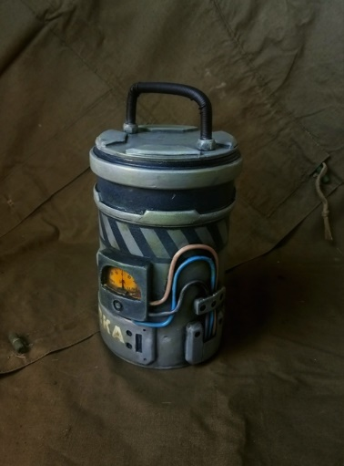САМОДЕЛЬНЫЙ ВАРИАНТЫ ВРЯТЛИ ВЫЙДЕТ ПО ЦЕНЕ БОЛЬШЕ 1000р